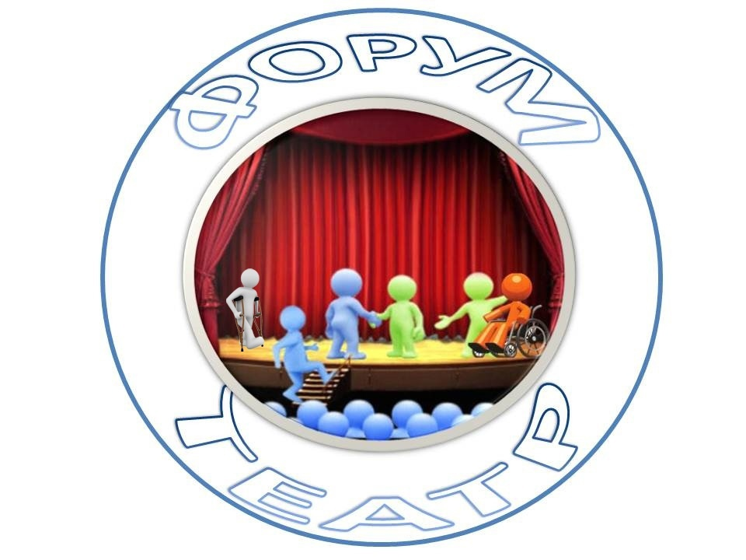
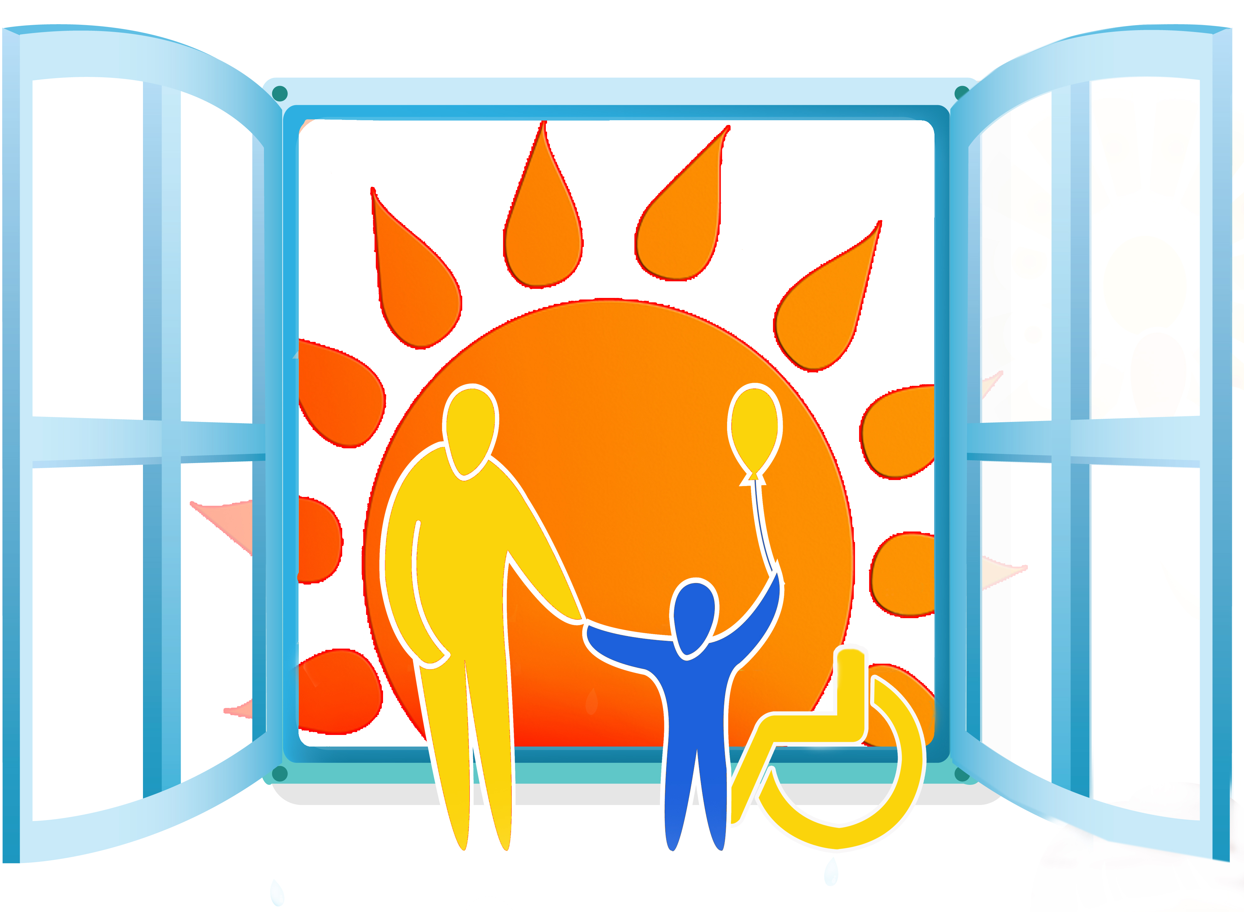
ОГБУ «Реабилитационный центр для детей и подростков с ограниченными возможностями имени В.З.Гетманского»

Проект “Инклюзивный
интерактивный форум-театр - в общество”

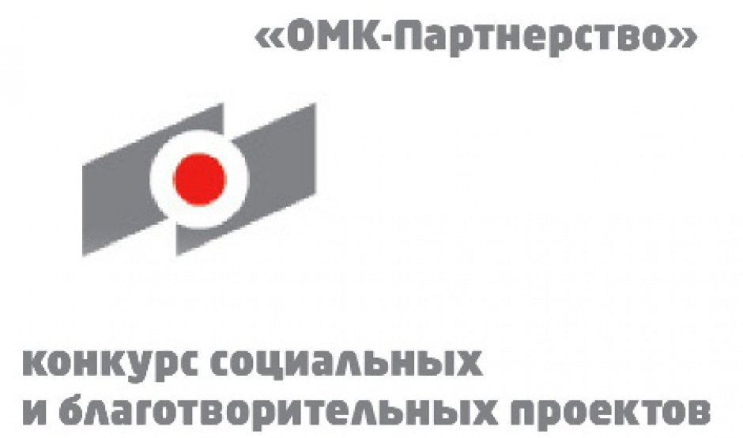 ОМК-ПАРТНЕРСТВО Белэнеогромаш - БЗЭМ

Автор-составитель: Воронина И.И.

Разработки классных часов

Методическое пособие для классных руководителей 7-9 классов средних общеобразовательных школ по формированию толерантного отношения
к детям с инвалидностью

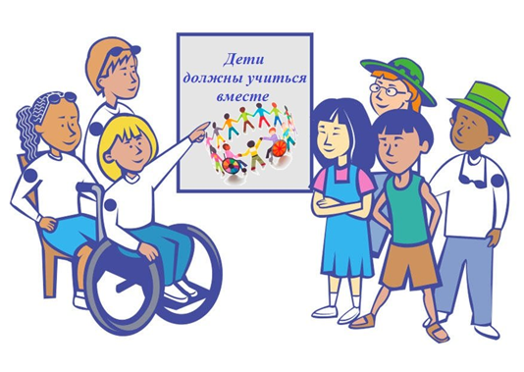
Веселая Лопань - 2021

СОДЕРЖАНИЕ
Введение……………………………………………………………………….3
Раздел 1. Классные часы для 7 классов…………………………………..4 -11
- Воспитание в семье…………………………………………….....4 -7
- Я и мои личные качества………………………...………………8 -11

Раздел 2. Классные часы для 8 классов ………………………………….12- 22
- Толерантность – ценность личности………………………....12 -17
- Гуманизм…….…………………………………………………….18 - 22

Раздел 3. Классные часы для 9 классов ………………………………….23 - 38
- Самоуважение. Мои права и обязанности …………………..23 -31
- Эффективные коммуникации…………………………………..32 - 38
Использованная литература………………………………………………………39

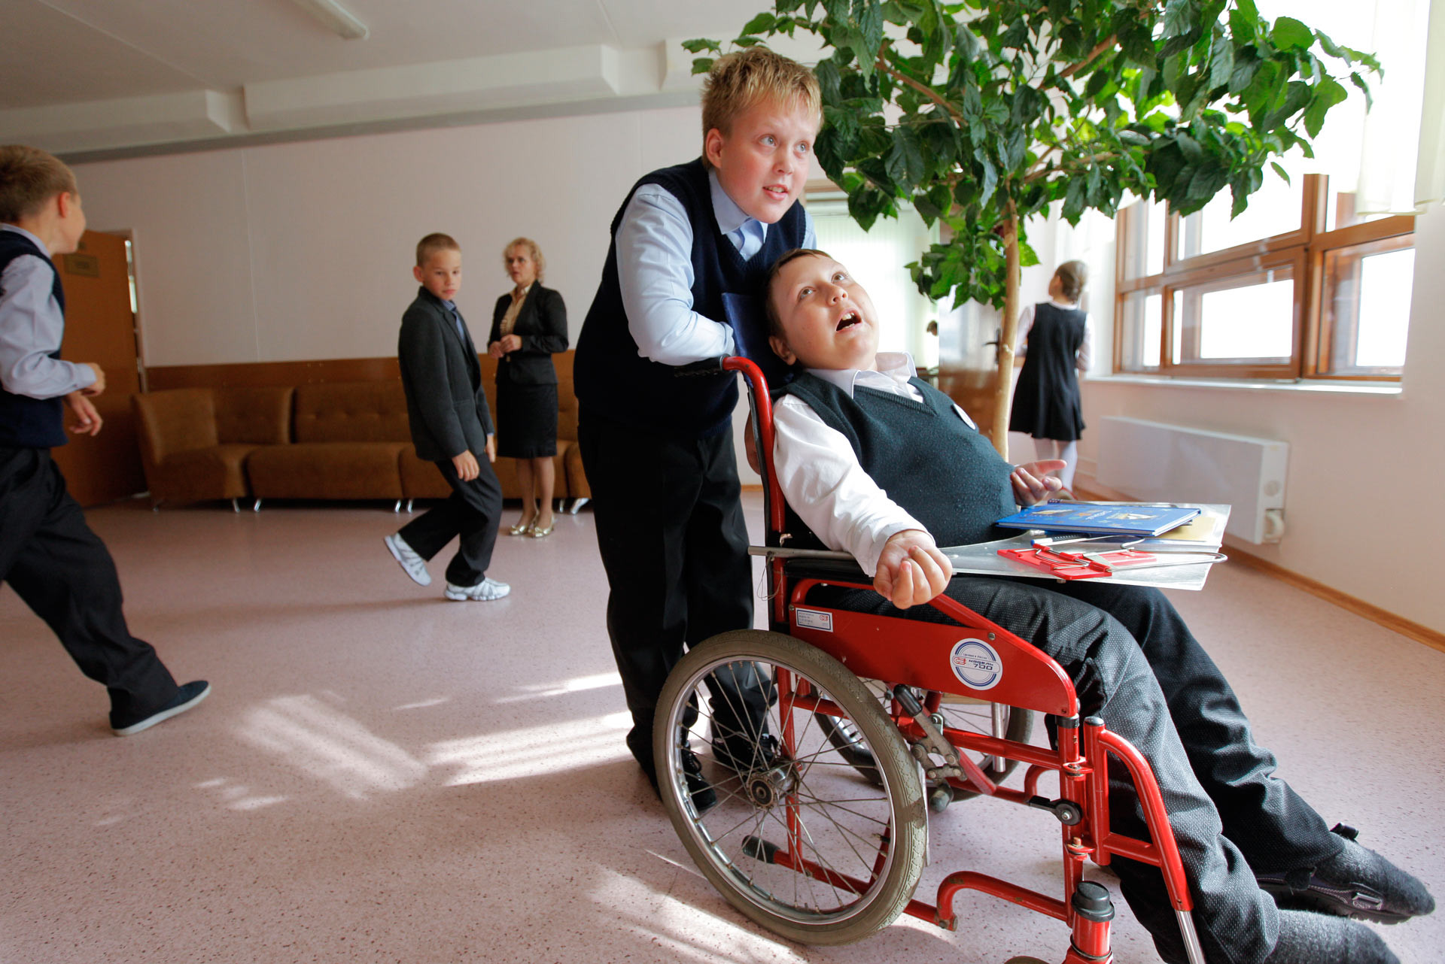
Введение
На сегодняшний день одной из самых тревожных проблем стало неуклонно увеличивающееся число детей с проблемами здоровья, в том числе детей с ограниченными возможностями здоровья.
Дети с ОВЗ – это дети, состояние здоровья которых препятствует освоению образовательных программ вне специальных условий обучения и воспитания. Дети с ОВЗ имеют разные нарушения развития: нарушение слуха, зрения, опорно-двигательного аппарата, интеллекта, с выраженными расстройствами эмоционально-волевой сферы, включая ранний детский аутизм, с задержкой и комплексными нарушениями развития.
По различным причинам такие дети зачастую ограничены в общении со сверстниками, что лишает их приобретению социальных навыков. Выходят в мир совершенно неподготовленными, с большим трудом приспосабливаются к изменившейся обстановке, остро чувствуют недоброжелательность и настороженность окружающих, болезненно на это реагируют.
Проблемы образования таких детей в нашей стране весьма актуальны. Для того, чтобы в дальнейшем жизнь ребят была полноценной, необходимо обеспечить оптимальные условия для их успешной интеграции в среду здоровых сверстников в школьном учреждении. Создание этих условий задача сложная, требующая комплексного подхода и полной отдачи от всех участников процесса. Для ее решения мы не должны принуждать детей с ОВЗ адаптироваться под имеющиеся условия, а должны быть готовы изменить систему образования, спроектировать новые формы организации образовательного пространства.
Практика последних лет убедительно свидетельствует об эффективности совместного обучения детей с инвалидностью, детей с ограниченными возможностями здоровья и здоровых детей.
Целью пособия является предоставить разносторонний материал по проведению классных часов для учащихся 7, 8 и 9 классов средних общеобразовательных школ.
Для проведения классных часов пособие оснащено уроками по различным тематикам, которые позволят учителям проводить обсуждение со школьниками, касаясь вопросов нравственных ценностей. а именно, доброжелательного отношения к детям с инвалидностью. Уроки разработаны с использованием интерактивных методов обучения, предоставлением практической информации, опираясь на законодательство Российской Федерации, с вовлечением учеников в живое обсуждение в ходе уроков.
Данный материал станет практическим инструментом для учителей в их работе и внесет свой вклад в воспитание школьников в проявлении толерантного отношения к сверстникам с инвалидностью.

Раздел 1. Классные часы для 7 классов.

Тема урока: Воспитание в семье

Воспитывает всё: люди, вещи, явления,

но прежде всего и дольше всего – люди.

Из них на первом месте – родители и педагоги.

А. С. Макаренко

Цели урока:

- обсудить важность воспитания в семье как основу развития ребенка;
- обсудить моральные и правовые нормы об ответственности родителей перед детьми и детей перед родителями;
- сподвигнуть учащихся задуматься о роли семьи в формировании личности.

Задачи урока:
- сформировать отношение детей к важности позитивного примера поведения в семье как модели подражания.

Оборудование: флипчарты, маркеры (в случае их отсутствия подойдут доска, тетрадь и ручка).

План урока:
№ | Упражнение | Время
1 | Фокусировка внимания | 5 мин.
2 | Работа в малых группах | 33 мин.
3 | Мини-лекция | 2 мин.
4 | Подведение итогов | 5 мин.
 |  | 45 мин.

Ход урока:
1. Фокусировка внимания (5 мин.)
На заметку учителю:
- Начните урок с общего обсуждения с учениками следующих вопросов: Что значит примерная семья? Какими должны быть родители, дети, братья/сестры в семье? Должны ли быть какие-то правила поведения в семье, почему? Как семья влияет на членов семьи?
- Дайте ученикам минуту, чтобы они смогли осмыслить вопросы и подготовиться к обсуждению. Затем проведите общую дискуссию, позвольте ученикам вызказаться.
- Спросите, зачем в школе, например, во время урока надо говорить о том, какую роль играет семья в воспитании ребенка? Ответы могут быть разные, в том числе и отрицающие необходимость такого урока. Важно не порицать тех, кто так высказался, поблагодарите за мнение, а в конце урока, во время подведения итогов, спросите у этих учеников, изменилось ли их отношение. Помните, даже ответ «нет» как мнение имеет место быть и должно уважаться.
Учитель: - Сегодня мы с вами поговорим о том, что первые кирпичики в воспитании человека - сначала ребенка, а затем полноценного гражданина - закладываются в семье, в кругу тех людей, с кем ребенок живет и растет, за которыми наблюдает и часто берет пример. Но насколько мы сами придаем значение своему поведению? Задумываемся ли над тем, что наше поведение (имею в виду родителей, детей, братьев/сестер) влияет на окружающих?
Сейчас мы с вами обсудим, что каждый член семьи делает или не делает в течение одного дня. Мы увидим общую картину того, как обычно проходят наши дни, на что обращается внимание, а на что нет.
2. Работа в группах (33 мин.)

На заметку учителю: Работа в группах будет проводиться в два этапа.
Этап первый:
- Разделите класс на 5 групп и дайте им нижеследующие задания. Скажите, что группы должны включить все возможные ответы, в том числе и привычки членов семьи, даже если они нехорошие (дети могут изобразить свои ответы и творческим путем, например, через рисунки, стихи и пр.). На работу дается 10 мин.
- Группа 1. Как ведет себя мама в семье в течение одного дня (что делает и не делает)?
- Группа 2. Как ведет себя папа в семье в течение одного дня (что делает и не делает)?
- Группа 3. Как ведет себя брат в семье в течение одного дня (что делает и не делает)?
- Группа 4. Как ведет себя сестра в семье в течение одного дня (что делает и не делает)?
- Группа 5. Как веду себя я в семье в течение одного дня (что делаю и не делаю)?

- Попросите группы презентовать свои ответы, остальные группы могут комментировать и дополнять (на каждую презентацию выделяется по 2 мин.)

- После презентаций всех групп спросите, чего не хватает в презентациях? Возможно, дети постеснялись включить такие вещи, как курение, распитие алкоголя кем-то в семье, а чаще всего могут упустить из внимания то, что в семье мало проводится воспитательная работа (например, родители не разговаривают с детьми об истории семьи, о предках, которые могут стать примерами для развития, об учебе, о жизни, о планах на неделю, на будущее; родители не играют с детьми, не гуляют с ними, не ходят в совместные походы; функцией родителя стало только удовлетворение по мере возможности материальных потребностей детей и т. д.).

Этап второй:
- Предложите группам теперь поработать над следующими заданиями (8 мин.):
  - Группа 1. Как должна вести себя мама в семье?
  - Группа 2. Как должен вести себя папа в семье?
  - Группа 3. Как должен вести себя брат в семье?
  - Группа 4. Как должна вести себя сестра в семье?
  - Группа 5. Как должен вести себя я в семье?

- Попросите группы презентовать свои ответы, остальные группы могут комментировать и дополнять (на каждую презентацию дается по 1 мин.).
- Подведите итоги работы в виде мини-лекции.

3. Мини-лекция (2 мин.)

Учитель: - В жизни человека очень важна роль семьи, влияние тех, кто рядом. Каждый день находясь рядом друг с другом, мы растем. Дети перенимают примеры поведения от старших. Если в семье говорят о милосердии, доброте, любви, сострадании и уважении, то это влияет на членов семьи. Если в семье атмосфера напряженная, например, родители постоянно ругаются, братья, сестры невнимательны друг к другу или питают ненависть, то это явно или скрытно также влияет на наше поведение негативно (человек становится угрюмым, замкнутым, агрессивным, одиноким, необщительным, и как следствие – к нему начинают относиться плохо сверстники). Но как одноклассники, сверстники, мы должны учиться вести себя по-другому, не смеяться над человеком, а попытаться понять его, поставить себя на его место и просто чувствовать, что насмешка, злость, издевательства - не путь доброты.

Хотя отношения в семье чаще всего остаются на уровне моральных, этических норм, законодательно также закреплен ряд обязательств для членов семьи. Для страны, общества важно то, что происходит в семье, потому что мы знаем, что семья - это ячейка общества, с нее начинается само общество. Например, в Семейном кодексе прописано, что родители должны обеспечивать своим детям воспитание и всестороннее развитие, учить их уважению. Правильное воспитание – это отношения и общение, понимание ребенка, удовлетворение его потребностей в развитии, умение слушать и слышать его, понимать, что хочет ребенок и что для него лучше.

У детей, как и у всех членов семьи, тоже есть свои обязательства по отношению друг к другу. Если в семье вы старший ребенок, научитесь помогать младшим, быть для них примером.

В русском языке есть пословицы:

И к худу и к добру приучаются смолоду.
К чему ребёнка приучишь, то от него и получишь.
Выкормил змейку на свою шейку.

Как вы понимаете значение этих пословиц?
Вывод: У каждого человека есть семья, родственники. У наших предков , когда приходила в дом невестка, спрашивали: «Чья она дочь? В какой семье выросла?». Этому придавали большое значение, т. к. считалось, что именно в семье закладывается воспитание. Люди говорили: «Да, мы знаем эту семью. Эта семья очень хорошая, дружная, трудолюбивая», а - могут быть и такие высказывания: «Ой, нет. В этой семье постоянные раздоры, в этой семье не видели воспитания».

Когда человек рождается, он чист, как лист. Все зависит от окружающих его людей. Поэтому каждый в семье ответственен перед другим, кто живет в семье, особенно взрослые, будь это родители или старшие братья и сестры. Они могут направить ребенка на правильный жизненный путь или пустить воспитание ребенка на самотек, или, что еще хуже, сбить его на неправильные поступки.Особенно важно формирование в семье таких навыков, как помощь другим людям, готовность поддержать в трудную минуту тех, кто находится рядом : дома, в школе,на улице.

И если кто-то в семье совершает плохие поступки, то это позор всей семье.

4. Подведение итогов (5 мин.)

На заметку учителю:
- Спросите у учеников, что они извлекли из урока, на что нужно обращать внимание в семье? Нужно ли проводить встречи по таким темам и с родителями?
- Если вначале урока были ответы о том, что такие уроки не должны проводиться в школах, переспросите у тех учеников, изменилось ли их мнение? Почему?

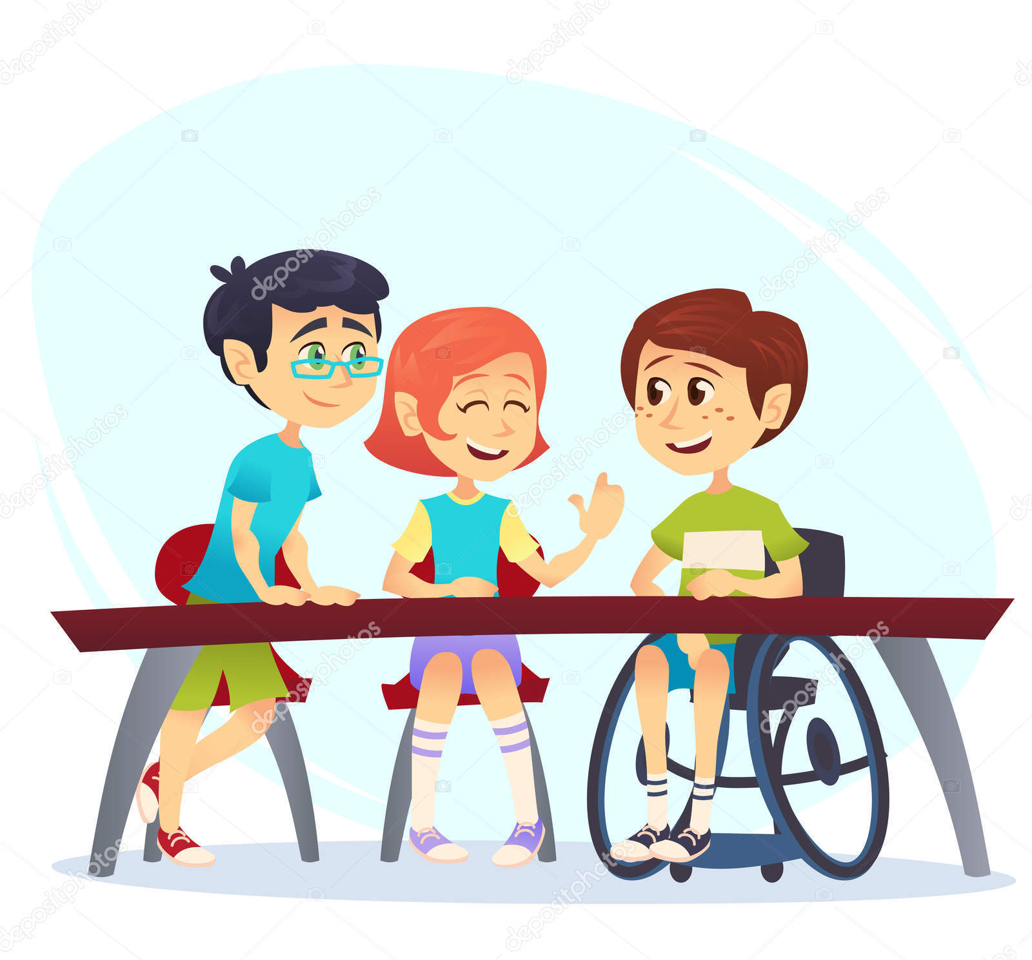

Тема урока: Я и мои личные качества.
У каждого человека три характера:
тот, который ему приписывают;
тот, который он сам себе приписывает;
и тот, который есть на самом деле.

Виктор Гюго

Цель урока:
- установить контакт с подростками и создать положительную мотивацию к уроку;
- способствовать самоанализу учащихся;
- пояснить значение понятия «Я-концепция» для развития личности.

Задачи урока:
- содействовать познанию самого себя;
- формировать навыки самопознания;
- развивать критическое мышление.

Оборудование: флипчарты, маркеры

План урока:
№ | Упражнения | Время
1 | Организационный момент. Упражнение «Не хочу хвастаться, но я …» | 5 мин.
2 | Основная часть:  - Лекция  - Работа с таблицей | 25 мин.
3 | Заключительная часть «Сегодня на уроке я узнал…» | 10 мин.
4 | Ритуал прощания «Подари тепло и улыбку соседу» | 5 мин.
 |  | 45 мин.

Ход урока:
1. Организационный момент. Упражнение «Не хочу хвастаться, но я ...» (5 мин.)
Цель: настроить учащихся на урок, познакомить с правилами работы на занятии; развивать у подростков способность к самоанализу через самопрезентацию.
Учитель приветствует учащихся и объявляет тему и цель урока, а также проводит ознакомление с тремя правилами: активность, поднятая рука, доверие. Предлагает провести разминку - упражнение «Не хочу хвастаться, но я…»
Для этого предлагает всем встать в круг и по очереди закончить предложение:
«Не хочу хвастаться, но я…»
Возможные ответы:
- «Не хочу хвастаться, но я сегодня с утра позвонила своей бабушке и обрадовала ее своими успехами в школе».
- «Не хочу хвастаться, но я умею играть на гитаре» и т. д.
Учитель: - Легко ли вам было выполнять это упражнение? В чем заключается легкость, а в чем трудность?
Каждый из вас сейчас рассказал что-то о себе, о своих интересах, переживаниях, способностях, увлечениях. И мы немного больше узнали друг о друге. Это очень важно. Таким образом, мы становимся ближе и понятнее для других.
2. Основная часть
Цель: познакомить учащихся с понятиями «личность», «три составляющих личности: реальное, идеальное, зеркальное», «самосознание».
Учитель: - А что такое «Я»? (открывает флип на доске, на котором написано «Что такое "Я"?»)
Возможные ответы:
- «Я – это мой характер, мысли, чувства, переживания, тело, мечты, душа, поступки, желания».
- «Я – это моя ЛИЧНОСТЬ».
Учитель: - На вопрос о том, что такое личность, психологи отвечают по-разному, и в многообразии их ответов, а отчасти и в расхождении мнений на этот счет, проявляется сложность самого феномена личности. Во многих определениях содержится зерно истины.
Личность есть формирующаяся, индивидуальная совокупность психофизиологических систем – черт личности, которыми определяется своеобразное для данного человека мышление и поведение.
Психологи выделяют три составляющих личности:
«Я» реальное – внешность, поступки, способности, качества, мысли, чувства, ценности, мечты и т. п., осознающиеся человеком.
«Я» идеальное – представления о внешности, способностях, качествах, которые хотелось бы иметь.
«Я» зеркальное – представление других людей о тебе, твоих качествах, способностях, поступках, мыслях.
Работа учащихся с таблицей (таблица висит на доске).
«Я» реальное | Представление о том, кто я есть на самом деле.
«Я» идеальное | Представление о том, каким я хотел бы стать.
«Я» зеркальное | Представление о том, каким меня воспринимают окружающие.

Учитель: - Подумайте о своих представлениях по этой таблице. Какое из трех «Я» самое важное для вас сейчас и почему?
Учитель подводит учащихся к выводу: реальное и идеальное вступают в противоречия. Противоречия между реальным и идеальным «Я» составляют одно из важнейших условий саморазвития личности.

Саморазвитию личности свойственна обращенность в будущее, т.е. то, к чему я стремлюсь. Давайте назовем это «Я-концепция».

Я – концепция – это то, к чему я стремлюсь.

У каждого человека есть свои стремления, свои мечты, которые смогут осуществиться, только если он предпримет для этого какие-то действия.

Мы должны уметь анализировать свое реальное, идеальное и зеркальное «Я», уметь поставить для себя цели: кем и каким я хочу быть? После этого действовать в направлении к своей цели.

Учитель: - Как вы думаете, для чего необходимо понимание понятия «Я-концепция»?

Возможные ответы:
- «Это помогает человеку осознавать себя, выстроить план действий для своего личностного роста».
- «Человек должен расти, а для этого нужно ставить цели в жизни и понимать, каким образом он должен двигаться. Если нет такого анализа, нет стремлений и желаний развиваться, то человек стоит на месте, он не растет, становится неинтересным ни самому себе, ни окружающим».
3. Заключительная часть (10 мин.). Упражнение «Сегодня я узнал, что…»
Цель: провести обратную связь, рефлексия.
Учитель: - Каждый из участников по кругу дополняет фразу: «Сегодня я узнал на уроке…»
Важно, чтобы фразы носили позитивный характер. Их продолжение не должно вызывать у участников каких-то особых затруднений, чрезмерно глубокой рефлексии.
4. Ритуал прощания (5 мин.). Упражнение «Подари тепло и улыбку соседу»
Цель: позитивное завершение урока.
Учитель: - Каждый из нас сегодня сделал шаг к самопознанию. Я предлагаю все наши занятия заканчивать ритуалом прощания. Давайте поднимемся, возьмемся за руки, почувствуем тепло, пошлем друг другу импульс добра и радости и подарим улыбку. Я улыбаюсь соседу справа и шлю тепло, а он передает улыбку и импульс тепла соседу, и так далее по кругу.

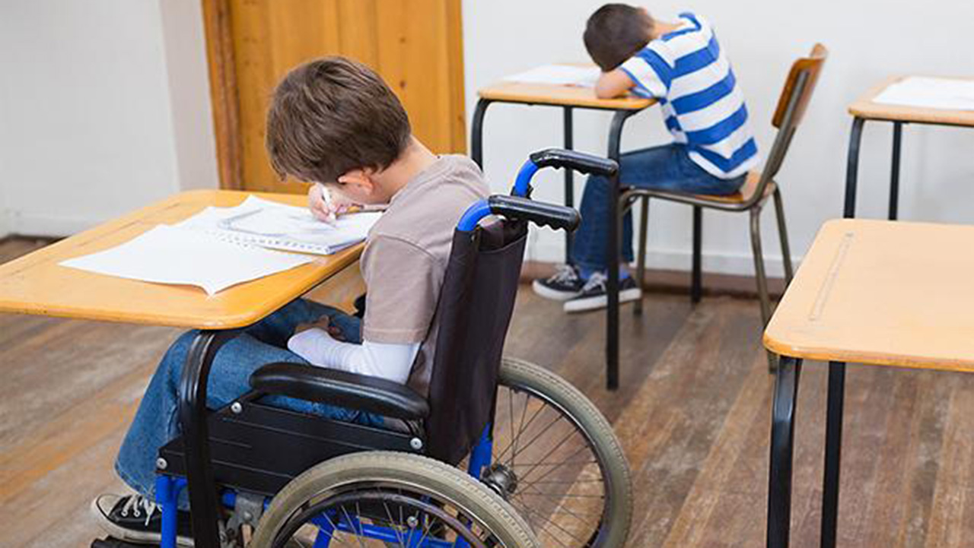

Раздел 2. Классные часы для 8 классов.
Тема урока: Толерантность – ценность личности.
Цель урока:
- ознакомить учащихся с понятием «толерантность»;
- стимулировать воображение участников в поисках собственного понимания толерантности;
- формировать толерантное мировоззрение учащихся.
Оборудование: флипчарты, маркеры
Подготовка:
- Написать определения толерантности и основную формулировку понятия «толерантность» на больших листах флипа и прикрепить их перед началом занятия к доске или к стенам оборотной стороной к аудитории.
- Раздаточный материал «Что такое толерантность и виды толерантности» (См.в тексте).
Определения толерантности:
- Сотрудничество, дух партнерства.
- Готовность мириться с чужим мнением.
- Уважение человеческого достоинства.
- Уважение прав других.
- Принятие другого таким, какой он есть.
- Способность поставить себя на место другого.
- Уважение права быть иным.
- Признание многообразия.
- Признание равенства других.
- Терпимость к чужим мнениям, верованиям и поведению.
- Отказ от доминирования, причинения вреда и насилия.
План урока:
№ | Упражнения | Время
1 | Разминка «Чем мы похожи?» | 10 мин.
2 | Вводная часть | 5 мин.
3 | Основная часть  - Что такое толерантность?  - Виды толерантности  - Толерантное и нетолерантное поведение  - Упражнение «Толерантное и нетолерантное в нашем обществе» | 25 мин.
4 | Заключительная часть  Ритуал прощания | 5 мин.
 |  | 45 мин.

1. Разминка. Упражнение «Чем мы похожи?» (10 мин.)
Цель: создание непринужденной, доброжелательной атмосферы в классе повысит доверие друг к другу и будет способствовать сплоченности учеников.
Учащиеся рассаживаются по кругу.
Учитель приглашает в круг одного из участников на основе какого-либо реального или воображаемого сходства с собой. Например: «Елена, выйди, пожалуйста, ко мне, потому что у нас с тобой одинаковый цвет волос (или мы похожи тем, что мы жители Земли, или мы одного роста и т. д.)». Елена выходит в круг и приглашает выйти кого-нибудь из участников таким же образом. Игра продолжается до тех пор, пока все члены группы не окажутся в кругу.
Обсуждение:
- Как вы себя чувствуете? Почему?
Возможные ответы:
- «Чувствую себя хорошо, потому что мы все оказались вместе».
- «Чувствую себя хорошо, потому что заметили мои хорошие качества» и т. д.
Учитель: - Какой вывод можно сделать?
Возможные ответы:
- «Нас много, но у нас много общего».
- «Надо замечать особенности человека».
2. Вводная часть (5 мин.)
Цель: актуализация темы урока.
Учитель: - 16 ноября - знаменательная дата - Международный день толерантности. Международный день толерантности учрежден в 1996 году по решению Генеральной Ассамблеи ООН. Именно с этого момента и было принято решение ежегодно 16 ноября отмечать праздник, посвященный толерантности, приурочивая к нему соответствующие мероприятия, ориентированные как на учебные заведения, так и на широкую общественность, которые способны донести до каждого человека суть понятия «толерантность».
3. Основная часть (25 мин.)
Упражнение «Что такое толерантность?»
Цель: дать возможность участникам сформулировать понятие «толерантность», показать его многоаспектность.
Учитель делит учащихся на группы по 3-4 человека. Каждой группе предстоит найти свое определение толерантности и написать его на большом листе флипа. Определение должно быть кратким и емким. После обсуждения представитель от каждой группы вывешивает определение на доске и знакомит с данным определением всех учеников.
После того как группы представят свои формулировки, учитель поворачивает заранее заготовленные определения понятия «толерантность» лицом к аудитории. Ученики имеют возможность ознакомиться с существующими определениями и высказать свое отношение к ним.
Учитель задает следующие вопросы:
- Что отличает каждое определение?
- Есть ли что-то, что объединяет эти определения?
- Можно ли дать одно определение понятию «толерантность»?
Учитель раздает каждому ученику раздаточный материал и просит по очереди учащихся читать текст.
Толерантность – умение спокойно, без враждебности воспринимать чужой образ жизни, поведение, обычаи, чувства, мнения, идеи, верования, признавать право на существование других культур и устойчиво сосуществовать в мультикультурном, мультиэтническом обществе.

Толерантность – это ценность и социальная норма гражданского общества, проявляющаяся в праве всех граждан быть различными; обеспечении устойчивой гармонии между различными конфессиями, политическими, этническими и другими социальными группами; уважении к разнообразию различных мировых культур, цивилизаций и народов; готовности к пониманию и сотрудничеству с людьми, различающимися по внешности, языку, убеждениям, обычаям и верованиям.

Толерантность означает уважение, принятие и правильное понимание богатого многообразия культур нашего мира, наших форм самовыражения и способов проявлений человеческой индивидуальности. Ей способствуют знания, открытость, общение и свобода мысли, совести и убеждений. Толерантность – это гармония в многообразии (Декларация принципов толерантности, 1995).

Толерантность – это система ценностей и норм. Представляется, что основными составляющими данной системы являются:
• уважение личности – оценка каждого человека по его конкретным чертам и поступкам, а не на основе ожиданий, связанных с его национальными, религиозными и другими характеристиками;
• уважение прав человека – каждый человек имеет право на любые проявления национальных, религиозных и других характеристик в своем поведении и высказываниях в том случае, если они не противоречат нормам права и морали общества и общности;
• ориентация на терпимость к недостаткам, слабостям и ошибкам других людей, если они не противоречат нормам морали и права или, говоря на другом языке, готовность прощать людям все их грехи за исключением особенно тяжких;
• ценность согласия и ненасильственного разрешения конфликтов;
• ценность человеческой жизни и отсутствия физических страданий;
• ценность следования нормам права;
• ценность сострадания, сопереживания, сочувствия.

Виды толерантности
• Гендерная толерантность – непредвзятое отношение к представителям другого пола, недопустимость предубежденного приписывания человеку недостатков другого пола, отсутствие идей о превосходстве одного пола над другим. Крайняя форма гендерной интолерантности, являясь формой политики, индивидуального или группового поведения, дискриминирующие женщин в их правах на полноценное участие в профессиональной деятельности и общественной жизни, основывается на предположении, что по личным характеристикам мужчины превосходят женщин.

• Возрастная толерантность – непредвзятость к недоказанным «недостаткам» человека, связанным с его возрастом (неспособность стариков понимать молодежь, отсутствие у молодежи опыта и знаний и т. д.). Возрастная толерантность вполне может сочетаться с принятым во многих культурах уважением к лицам преклонного возраста.

• Образовательная толерантность – терпимое отношение высокообразованных людей к высказываниям и поведению людей с более низким образованием. Очевидно, что данный тип толерантности имеет отношение к бытовой сфере и не связан с обсуждением вопросов, где уровень образования действительно является решающим фактором.

• Межнациональная толерантность – отношение к представителям различных наций, способность не переносить недостатки и негативные действия отдельных представителей национальности на других людей, относиться к любому человеку с позиции «уважения национальной невиновности».

• Расовая толерантность – отсутствие предубеждений к представителям другой расы. В своем крайнем проявлении расовая интолерантность представляет собой расизм – дискриминацию людей по расовому принципу, базируется на предположении, что некоторые группы имеют превосходство над другими.

• Религиозная толерантность – отношение к принципам различных конфессий, религиозности, особенностям литургии и т. д. со стороны верующих и неверующих, представителей различных конфессиональных групп. В своей экстремистской форме межконфессиональная интолерантность представляет собой религиозный фанатизм – насаждение какой-либо веры, ее ценностей и традиций. Религиозный фанатизм базируется на предположении, что данная вера является единственно правильным отображением религиозной или духовной истины и что все люди должны следовать ее принципам (догматам).

• Географическая толерантность – непредвзятость к жителям небольших или провинциальных городов, деревень и других регионов со стороны столичных жителей (и наоборот), а также к населению различных стран и регионов.

• Межклассовая толерантность – терпимое отношение к представителям разных имущественных слоев: богатых к бедным, бедных к богатым.

• Физиологическая толерантность – отношение к больным, инвалидам, физически неполноценным, лицам с внешними недостатками и т. д. Данный тип толерантности особенно важен при исследовании детей дошкольного и школьного возраста, низкообразовательных слоев и т. д.

• Политическая толерантность – отношение к деятельности различных партий и объединений, высказываниям их членов и т. д. Крайними формами проявления политической интолерантности являются: фашизм и свойственная тоталитарным режимам политика политических репрессий. Под фашистской идеологией понимается убеждение в том, что государство должно бороться с инакомыслием и за чистоту расы, контролировать жизнь своих граждан. Политические репрессии – предотвращение свободного и открытого обсуждения политических идей и решений; препятствование свободным и честным выборам; ограничение свободы информации; жестокое наказание политических оппонентов или людей, несогласных с официальной властью. В принципе возможно рассмотрение и внешнеполитической толерантности – отношение к странам и народам на основе принципов, утвержденных ООН и другими международными организациями. Крайним проявлением внешнеполитической интолерантности является империализм – подчинение одних народов другими для контроля над их богатством и ресурсами.

• Языковая толерантность – уважительное отношение к языковой культуре других, а также уважительное отношение к людям, которые не понимают ваш язык.

Учитель проводит обсуждение по следующим вопросам:
- Актуальна ли тема толерантности в настоящее время? И если да, то почему?
Толерантное и нетолерантное поведение
Цель: дать понятие «толерантности» и «нетолерантности», формирование толерантного сознания учащихся.
Учитель: - Как вы понимаете значение слова «нетолерантность»?
После учитель дает определение данного понятия.
Нетолерантность – это неприятие другого человека, неготовность к сосуществованию с другими (иными) людьми; нетолерантность проявляется через конфликтное, агрессивное поведение.
Учитель: - Давайте попробуем перечислить признаки толерантного и нетолерантного поведения.
На доску прикрепляются 2 флипчарта и методом мозгового штурма выписываются качества.
Толерантное поведение | Нетолерантное поведение
- Уважение мнения других.  - Доброжелательность.  - Желание что-то делать вместе.  - Понимание и принятие.  - Чуткость и любознательность.  - Снисходительность.  - Доверие.  - Прощение.  - Умение владеть собой и др. | - Нежелание понимать чужое мнение.  - Игнорирование кого-то.  - Эгоизм.  - Раздражительность.  - Равнодушие.  - Цинизм.  - Пренебрежение.  - Нетерпимость.  - Агрессивность и др.

Упражнение «Толерантное и нетолерантное в нашем обществе»
Учитель: - Как вы думаете, можно ли понятия «толерантность» и «нетолерантность» применить к понятию «общество»?
- В каком обществе вы живете? Покажите это на примерах.
- А наблюдали ли вы в нашем обществе примеры толерантного поведения людей?
Учитель: - Что нового вы узнали на уроке? Какой вывод можно сделать из нашего урока? Главное, что вы должны запомнить - нужно жить по золотому правилу морали: «Поступай с другими так, как бы тебе хотелось, чтобы поступали с тобой», и тогда мы с уверенностью сможем сказать, что наше общество будет толерантным.
4. Заключительная часть (5 мин.)
Упражнение «Это здорово!»
Цель: повышение самооценки, получение поддержки от группы, рефлексия.
Учитель просит учеников встать в круг:
- Пусть кто-нибудь из нас выйдет в центр круга и назовет какое-нибудь качество толерантного человека, которое, по его мнению, есть и у него (например, «Я умею слушать других», «Я умею уступать в споре»). В ответ на каждое такое высказывание все те, кто стоит в кругу, должны хором ответить «И это здорово!» и одновременно поднять вверх большой палец.
В центр круга участники выходят по очереди.
Ритуал прощания
Цель: способствовать ощущению общности у учащихся.
Ученики встают в круг, кладут руки на плечи и хором говорят: «Мы вместе, и нам хорошо!».

Тема урока: Гуманизм.
Относись к другим так, как хочешь, чтобы относились к тебе.
Библейская заповедь.
Цель урока:
- формировать у учащихся представление о гуманизме, а также нравственных нормах, таких как доброта, честность по отношению к окружающим;
- создать условия для понимания того, насколько твой собственный внутренний мир согласуется с общечеловеческими ценностями;
- развивать у учащихся умение анализировать ситуации.
Подготовка: нарисовать силуэт человека на флипчарте; подготовить определение понятия «гуманизм»; подготовить 4 листа с ситуациями.
План урока:
№ | Упражнение | Время
1 | Разминка «Закрой глаза» | 3 мин.
2 | Упражнение «Человек гуманный» | 10 мин.
3 | Упражнение «Жизненные ситуации» | 15 мин.
4 | Ролевая игра «Прием в школу» | 15 мин.
5 | Ритуал прощания | 2 мин.
 |  | 45 мин.

Ход урока:
1. Разминка «Закрой глаза» (3 мин.)
Цель: создать позитивную атмосферу, при которой ученик испытает чувство мира и гармонии в душе.
Учитель: - Погрузимся в тишину. Сядьте удобно, спина прямая, но без напряжения, закройте глаза, чтобы не отвлекаться, настройтесь на позитивные мысли. Представьте, что во время вдоха вы поглощаете в себя свет, наполняясь добрыми чувствами, а выдыхая, постепенно освобождаетесь от беспокойства.
Настрой на позитивные мысли:
- Мир, мир, мир везде. Мир в тебе, мир во мне!
- Свет, свет, свет везде. Свет в тебе, свет во мне!
- Любовь, любовь, любовь везде. Любовь в тебе, любовь во мне!
Обсуждение:
- Что вы почувствовали?
- Мир, свет и любовь - какие это понятия? Какова их роль в жизни человека?
Вывод: Позитивные мысли и настрой пробуждают в нас желание творить добро.
2. Упражнение «Человек гуманный» (10 мин.)
Цель: сформулировать качества гуманного человека, составить его портрет.
Учитель показывает силуэт человека в полный рост, нарисованный на флипчарте.
- Что можно сказать об этом человеке?
Возможные ответы:
- «Этот человек - всего лишь силуэт, мы ничего о нем не можем сказать».

Учитель: - Каким он может быть? Давайте «наградим» его качествами доброго человека.
На силуэте человека учитель пишет слова, которые предлагают учащиеся: отзывчивый, умеет сострадать, прощает обиды, понимает, сочувствующий, веселый, жизнерадостный и т.д.
Вывод: Все положительные качества доброго человека составляют основу гуманности человека. Если человеку присущи качества, которые вы перечислили, говорят, что он гуманный человек.
Гуманный – слово латинское, означает «человечный».
Учитель дает инструкции для упражнения:
- Класс разбивается на 4 группы.
- Каждой группе дается задание нарисовать силуэт человека и при помощи символов (сердце - доброта, глаза - умение видеть мир и т. д.) создать образ гуманного человека.
- Каждая группа презентует своего человека, акцентируя внимание на том, каким должен быть гуманный человек.
Вывод: Человек должен быть прекрасен не только внешне, но и, прежде всего, своими поступками, действиями.
3. Упражнение «Жизненные ситуации» (15 мин.)
Цель: тренировать проявление гуманности в отношении к людям.
Учитель: - От того, как мы относимся к людям, часто зависит и наше настроение, наша учеба, работа, в конце концов, жизнь. Грубое слово не только ранит нашу душу, но и душу того, кому мы его говорим. Как часто мы говорим обидные слова своим друзьям, отцам и матерям, учителям, любимым.
Я предлагаю ситуации, в которых вы должны разобраться (работа по группам) и предложить поведение гуманного человека, доброго, милосердного, как бы такой человек отреагировал на ситуацию, что бы он предпринял, чтобы помочь другому.
А. Ситуация «Девочка с заплаканными глазами»
За пять минут до первого урока уже все сидели в классе. Кристина пришла последней. У нее был расстроенный вид, заплаканные глаза.
- Что это у тебя глаза на мокром месте? - громко сказала Алина.
- Что у тебя случилось? Расскажи! Кто тебя обидел? Ну, давай, давай рассказывай! - подскочила к ней Алина.
- Что случилось? Почему слезы? - закричали все, недоуменно пожимая плечами.
- Что сделал бы гуманный человек?

Б. Ситуация «Сообщение больной однокласснице»
- У меня была ангина, и никто ко мне не приходил и не звонил. Мне было так одиноко, что я даже заплакала как-то вечером от обиды. Но вдруг пришло письмо от подруги в «Одноклассниках». Я так обрадовалась! Открыла сообщение, а там было задание, которое просил передать мне учитель. И все. Я поняла, что у меня нет друзей. И это было хуже ангины.
- Что сделал бы гуманный человек?

В. Ситуация «Девочка с больными ногами»
Чего только не увидишь в школьных коридорах! Вот спускается по лестнице девочка с больными ногами. Сзади идут другие девочки и торопят ее: «Ну, коряга, иди скорее!»
- Как бы поступил гуманный человек?

Г. Ситуация «Телефон»
Игорь нашел под партой чужой телефон, рядом никого не было. Он хотел отдать его учителю, но раздумал и положил в свой портфель.
Прошло несколько дней. Игорь забыл где-то дорогую шапку. Осмотрел свой портфель, но шапки там не было. Тут зашел ученик, который потерял телефон. Он отдал Игорю шапку. Парень нашел ее в коридоре. Игорю стало стыдно.
- Что сделал бы гуманный человек?
Обсуждение:
- Легко ли на деле проявлять гуманность?
- Что нам мешает быть добрее, человечнее в обычных жизненных ситуациях?
Вывод: Иногда мы живем по принципу одного дня - сегодня хорошо и ладно, а завтра что Бог пошлет, или мне хорошо, а другие меня не волнуют. А посмотрите – сколько вокруг нищих, больных, одиноких людей. Нужно помочь им - и наша душа станет чище, и жить станет легче.
4. Ролевая игра «Прием в школу» (10 мин.)
Учитель: - Представьте, что вы являетесь учителями школы и на педагогическом совете должны решить вопрос: кого принять в 9-й класс с углубленным изучением английского языка? Всего поступило 6 заявлений. Принять можно только одного ребенка. Внесите предложение исходя из личных нравственных категорий, обоснуйте его.
Учитель дает инструкции для упражнения:
- Заранее вывешивает флипчарт, на котором расписаны «претенденты» на место в школе.
- Класс делится на 3 группы.
- После подготовки каждая группа делает презентацию.
«Претенденты» на место в школе:
1. Девочка проживает в другом районе города. Рядом со школой живет ее бабушка. Девочка имеет хорошие оценки по предметам естественно-научного цикла.
2. Мальчик живет возле школы. Все друзья во дворе учатся в этом классе, и он решил перейти в эту же школу.
3. Девочка прибыла из другого города. Родители дипломаты. Отлично владеет разговорным английским. Через три месяца переедет в другую страну.
4. Мальчик ранее оставался на повторный курс обучения. Имеет неудовлетворительные оценки по четырем предметам. Состоит на учете в милиции. Живет рядом со школой.
5. Мальчик переехал из деревни, где не изучал английского языка. Живет рядом со школой. Склонен к бродяжничеству.
6. Девочка-инвалид детства II группы, ДЦП. Успевает по всем предметам на «4» и «5». Воспитывается одной мамой. Проживает рядом со школой.
Подсказка для учителя: Перед презентацией необходимо напомнить ученикам, что когда будет обсуждение, группы не должны спорить друг с другом. Нужно выслушать все мнения, а вывод каждый сделает самостоятельно. Говорить кратко и четко. Например: «Мы считаем, что нужно принять претендента №6, потому что из-за болезни она не может посещать школу вдали от дома».
Вывод: - Каждый из вас хорошо аргументировал свои предложения. Из этого следует, что все эти люди нуждаются в понимании и помощи, нужно уметь слушать других людей и помогать им в зависимости от ситуации. Это и есть главное качество гуманного человека.
5. Ритуал прощания (2 мин.)
Цель: закончить позитивно занятие.
Учитель просит дополнить начатое предложение:
1-й ряд. Я понял(а), что …
2-й ряд. Я буду стараться не …
3-й ряд. Я никогда не …
Вывод: Нужно формировать в себе качества гуманного, т. е. доброго человека, способного сочувствовать, сострадать, проявлять милосердие. Добро всегда возвращается добром. Эта истина неоспорима.
Учитель предлагает сказать хором: «Я ухожу с урока с чувством… ДОБРОТЫ».
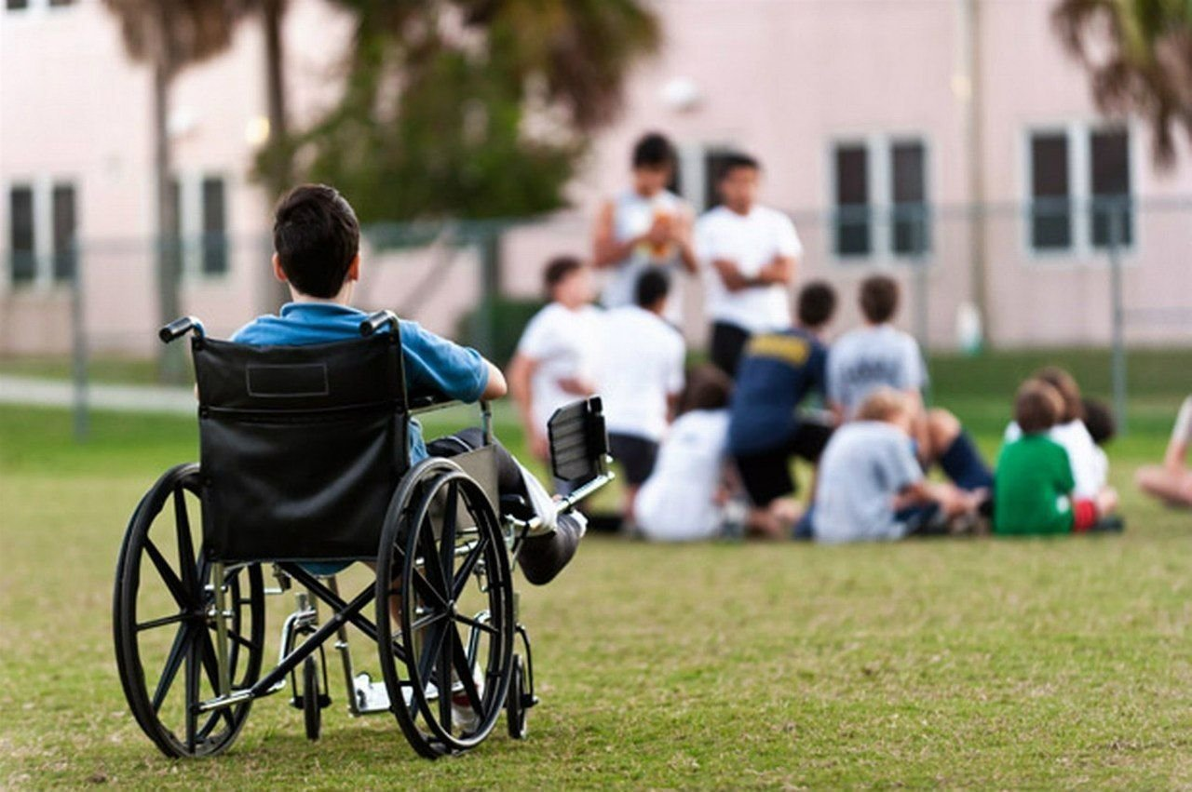

Раздел 3. Классные часы для 9 классов
Тема урока: Самоуважение. Мои права и обязанности

КАЛЕНДАРЬ ПРАВОВЫХ ДАТ
2001-2010гг. – Международное десятилетие мира и ненасилия
в интересах детей планеты
1 июня – Международный день защиты детей
4 июня – Международный день детей-жертв агрессии
20 ноября – Всемирный день прав ребенка
10 декабря – День прав человека
Цель урока:
- познакомить учащихся с основными положениями о правах человека, с международным и государственным документами, гарантирующими права ребенка;
- дать представление о принципах, на которых основано уважение к себе и к другим, и об элементах, из которых складывается внешняя сторона самоуважения;
- обосновать право любого человека на самоуважение и уважение со стороны окружающих.
Оборудование: раздаточный материал для сценок.
Подготовка:
- Предложить 3 ученикам разыграть сценку (тексты сценария см. в тексте урока).
- Подготовить 5-7 (по количеству участников) карточек (полосок бумаги), на которых записать по одной фразе для игры «Утверждаю себя».
1. Ученик берет лист бумаги, комкает, бросает в сторону: «Эй, малой, подними бумажку!»

2. «Слышь, малой, дай пять рублей, на пирожок не хватает».

3. Ученик берет рюкзак: «На, спрячь рюкзак, пусть (имя ученика или ученицы класса) поищет, поприкалываемся на математике!»

4. «Сегодня с шестого урока все смываемся, усек?»

5. «У тебя есть часы (телефон, наушники, ручка, часы)? Дай посмотреть, (берет, рассматривает.) Хорошая труба (наушники, ручка, часы и т. п.), будет моя!!!»

6. «Почему в нашем классе должен обучаться инвалид? Для него предусмотрено надомное обучение»
7. «Домашнее сочинение написал? Дай скатать».

- Карточки с названиями документов о правах ребенка:
- Всеобщая декларация прав человека;
- Конвенция о правах ребенка;
- Конституция РФ.
- Обязанности гражданина (текст см. в разработке урока в части «Подведение итогов»).
План урока:
№ | Упражнения | Время
1 | Вводная часть. Упражнение «Имею право/не имею права» | 5 мин.
2 | Основная часть:  - Мини-лекция «Конвенция о твоих правах»  - Интерактивная беседа «Что такое самоуважение?»  - Разбор и оценка ситуаций. Самоутверждение.  - Ролевая игра «Самоутверждение» | 30 мин.
3 | Подведение итогов:  - «Открытый микрофон»  - Ритуал прощания | 10 мин.
 |  | 45 мин.

Ход урока:
1. Вводная часть (5 мин.)
Цель: подготовить учащихся к восприятию нового материала.
Учитель просит всех встать в круг и по очереди назвать одно понятие, т. е. на что он имеет право, а другое – на что не имеет права.
Возможные ответы:
- «Имею право высказывать свое мнение»;
- «Не имею права нарушать законы».
Обобщение: Каждый человек должен знать о своих правах и правах других людей. Учитель называет тему и цели урока.
2. Основная часть (30 мин.)
2.1. Мини-лекция «Конвенция о твоих правах»
Цель: проинформировать учащихся о международных и государственных документах, регламентирующих права человека.
Права человека являются основными правами, которые должны быть у всех людей. Они позволяют людям жить свободно, участвовать в жизни сообщества и реализовывать свой потенциал. Они гарантируют, чтобы к людям относились по справедливости и с уважением. У нас есть права человека просто потому, что мы люди, и их нельзя отнять. Вы обладаете правами человека не потому, что вы гражданин какой-либо страны, а потому что вы Человек. Права человека всегда одинаковы для всех людей в любой точке мира, т.е. они всеобщие. Это также означает, что права человека принадлежат всем без различия этнического происхождения, религиозных убеждений, пола, возраста и др. Нарушение прав человека означает, что с ним обращаются так, как будто он не человек. Важнейшим принципом является верховенство права. Все равны перед законом независимо от различий.
Основной документ современности, в котором закреплены права человека, - это Всеобщая декларация прав человека, разработанная и принятая Организацией Объединенных Наций (ООН) в 1948 году.
Существуют следующие права человека: право на образование, право на жизнь, право на питание, право на равное обращение в соответствии с законодательством, право на охрану здоровья, право на справедливое судебное разбирательство, право на обращение не как с рабом, право взрослых на голосование, право на выражение своего мнения, право на свободу вероисповедания, право на владение имуществом, право на защиту от дискриминации, право на участие в культурной жизни общества.
Россия входит в состав ООН с 24 октября 1945 года. Российская Федерация ратифицировала основные международные конвенции по соблюдению прав человека. ООН осуществляет контроль за тем, соблюдают ли правительства в своих странах права человека. Государство несет ответственность за соблюдение, защиту и осуществление прав человека в своей стране.
Согласно Конституции Российской Федерации, права и свободы человека являются высшей ценностью и определяют смысл и содержание деятельности законодательной, исполнительной власти и органов местного самоуправления. Конституция РФ гарантирует для своих граждан право на уважение чести и достоинства, равноправие, отсутствие дискриминации по признакам пола, расы, этнической принадлежности, религиозной и иной убежденности, а также право на свободу вероисповедания.
Учитель: - У детей тоже есть свои права. Какие же именно?
Возможные ответы:
- «Право на жизнь».
- «Право на образование» и т. д.
Учитель: - Согласно Конвенции о правах ребенка, каждый ребенок имеет право на жизнь, на родительскую заботу, на медицинскую помощь, право на образование и отдых. Все дети имеют право свободно перемещаться и свободно выражать свои взгляды. Все дети имеют право на личную жизнь, на всестороннее развитие. Ни один ребенок не должен подвергаться жестокому обращению, насилию и оскорблению. И наконец, каждый ребенок имеет право на уважение человеческого достоинства. Сегодняшний урок мы и посвятим этому праву - праву на уважение. Все эти права отображены в международном документе, который называется Конвенция о правах ребенка.
2.2. Интерактивная беседа «Что такое самоуважение?»
Цель: дать понимание понятия «самоуважение».
Учитель: - Итак, каждый ребенок имеет право на уважение. Но чтобы тебя уважали, нужно иметь самоуважение. Как вы понимаете это слово?
Возможные ответы:
- «Самоуважение - это уважение человека к самому себе».
- «Это уважение к своим родителям, к своей семье, к обществу».
- «Это когда человек ведет себя так, чтобы его все уважали».
Учитель: - Как вы думаете, что дает человеку самоуважение?
Возможные ответы:
- «Человек, который уважает себя, всегда имеет свое мнение, не зависит от мнения других».
- «Самоуважение дает уверенность в себе, спокойствие».
- «Человек, который себя уважает, никому не подражает».
- «Только человек, который уважает себя, может уважать других людей».
Учитель: - Люди, уважающие себя, действуют. Они постоянно самоутверждаются, отстаивают свои права, свое мнение. Нельзя воспитать уважение к себе, лежа на диване и мечтая о том, что все тебя будут уважать. Нужно учиться самоутверждаться.
2.3. Разбор и оценка ситуаций: «Самоутверждение»
Цель: на примере из жизни учащихся показать линии поведения людей.
Учитель: - Психологи заметили, что самоутвердиться может не каждый. Предлагаю вам посмотреть сценку, в которой участвуют три подростка. Послушайте, о чем они говорят, понаблюдайте за поведением ребят и сделайте вывод, кто самоутверждается не намеренно, просто уважая себя и окружающих, а кто для самоутверждения унижает других?
Андрей (нагло, агрессивно): - Так, на тестировании я сажусь с тобой! (Бьет Мишу по плечу).
Миша: - Зачем?
Андрей: - Буду у тебя скатывать!
Миша: - Да. У меня могут быть неправильные ответы!
Андрей: - А ты пиши правильные. Будешь стараться, я у тебя и на алгебре все спишу!
Алексей (спокойно): - На алгебре у вас будут разные варианты.
Андрей: - О! Тогда ты мне все решишь! Усек?
Алексей (спокойно, без вызова): - Ничего не усек и решать за тебя ничего не буду.
Андрей: - Чего? Ты что, наезжаешь?
Алексей (спокойно, без вызова): - Нет, просто не хочу.
Учитель: - Как вы считаете, кто из ребят самоутверждается, а кто показывает самоуважение?
Возможные ответы:
- «Миша очень пассивен, никак себя не утверждает, подчиняется сильному, постоянно извиняется, ставит себя ниже других».
- «Андрей ведет себя очень агрессивно. Он думает только о себе, не уважает других, давит на других, унижает».
- «Алексей защищает свои права и не ущемляет права других, он может высказывать и положительные, и отрицательные чувства, уверен в себе, но не давит на других».
Учитель: - Итак, сделаем из ваших наблюдений вывод. Андрей для самоутверждения обязательно должен кого-то унизить. Так ведут себя люди, неуверенные в себе, не уважающие себя. Это плохой способ самоутверждения, ведь когда Андрей получит отпор, то все его мнимое самоуважение разрушится.
Миша не способен постоять за себя, он считает, что не достоин самоуважения. Это неправильно.
Уважения достоин любой человек уже потому, что он родился человеком.
Ну и, наконец, Алексей. С точки зрения психологов, Алексей утверждает себя правильно. Он может постоять за себя, не ущемляя права других, он спокойно и убедительно высказывает свое мнение, говорит то, что думает, не испытывая при этом чувства ущербности.
- Скажите, пожалуйста, ребята, какой стиль поведения вам ближе?
(Учащиеся высказывают свое мнение).
- А кто-нибудь хотел бы оказаться на месте беззащитного, беспомощного Миши?
(Учащиеся высказывают мнение).
- Что бы вы посоветовали Мише, чтобы воспитать уважение к себе?
Учитель записывает ответы на доске в виде плана.
Возможные ответы:
- «Пожаловаться учителю и родителям».
- «Попросить старшего брата или старшеклассника "разобраться" с обидчиком».
- «Заниматься спортом».
- «Стать чемпионом по боксу».
- «Научиться говорить "нет"».
- «Победить свой страх».
- «Не подстраиваться под других».
- «Заняться музыкой, рисованием, танцами».
- «Стать первым в каком-то деле».
Учитель: - У нас получился план из 9 (по количеству предложений) пунктов. Как мы его назовем?
Возможные ответы:
- «Как стать сильным и независимым».
- «План самоутверждения», или «Как самоутвердиться».
Учитель: - Как вы считаете, нужно ли убрать из этого плана пункты, которые не помогут самоутверждению?
Возможные ответы:
- «Нужно убрать пункты 1 и 2. Человек должен самостоятельно самоутверждаться, не рассчитывать на других». (Это можно обсудить.)
- «Убрать пункт 4. Ведь не каждый может стать боксером, да еще и чемпионом». (Можно обсудить.)
- «Убрать пункты 3, 8. Человек может заниматься чем-то другим, тоже важным и интересным и так же самоутвердиться».
Учитель: - Как вы считаете, а стоит ли добавить в этот план такие пункты, как «Купить дорогой мобильник» или «Носить самую дорогую одежду»?
Возможные ответы:
- «Конечно, у кого будет самый крутой мобильник, тот сам себя зауважает».
- «Богатая одежда нужна для самоуважения: кто плохо одевается, тот не может себя уважать».
- «Дорогой мобильник не добавит самоуважения, все равно у кого-то мобильник будет еще круче».
- «Богатая одежда – этого очень мало. Ведь не ты ее заработал, а твои родители».
Учитель: - Я согласна с теми, кто говорит, что такие пункты для самоуважения не нужны. Ведь человек должен уважать себя не за то, что он носит богатую одежду или говорит по дорогому телефону, а за то, что он человек.
2.4. Ролевая игра «Самоутверждение»
Цель: моделирование ситуаций.
Учитель: - Ребята, давайте поиграем в ролевую игру «Самоутверждение». В ней принимают участие 2 группы из 5-7 человек. Первая группа называется «Атака». Кто хочет участвовать в этой группе?
(К доске выходят 5-7 человек).
- Итак, первая группа у нас есть. Вам предстоит сыграть роль Андрея, агрессивного, самоуверенного, грубого человека, который постоянно идет в атаку на окружающих, чтобы утвердить себя. Каждый член вашей команды получает фразу, которую он должен произнести.
(Учитель раздает каждому члену команды карточки с фразами).
- Ученик берет лист бумаги, комкает, бросает в сторону: «Эй, малой, подними бумажку!»

- «Слышь, малой, дай пять рублей, на пирожок не хватает».

- Ученик берет рюкзак: «На, спрячь рюкзак, пусть (имя ученика или ученицы класса) поищет, поприкалываемся на математике!»

4. «Сегодня с шестого урока все смываемся, усек?»

5. «У тебя есть часы (телефон, наушники, ручка, часы)? Дай посмотреть, (берет, рассматривает.) Хорошая труба (наушники, ручка, часы и т. п.), будет моя!!!»

6. «Почему в нашем классе обучается инвалид? Для него предусмотрено надомное обучение»
7. «Домашнее сочинение написал? Дай скатать».

- Пока члены команды знакомятся с фразами, которыми они будут атаковать соперников, собираем вторую команду. Кто хочет в ней участвовать?
(К доске выходят 5-7 ребят).
- Ну вот, у нас есть и вторая группа - назовем ее «Защита». Ее участникам предстоит сыграть роль Алексея. Они должны спокойно, уверенно, с достоинством ответить на атакующую фразу Андрея. Только вот эту фразу они должны придумать сами.
Я прошу группы построиться в две шеренги. Когда я скажу «Сходитесь!», два первых человека из группы выходят на середину и становятся рядом. Когда я говорю «Ринг!», человек из группы «Атака» говорит свою фразу. И сразу же мы должны услышать ответ от человека из группы «Защита». Все остальные ребята будут выступать в роли наблюдателей-экспертов и в конце упражнения выскажут свои мнения о том, кому из участников группы «Защита» удалось достойно самоутвердиться.
Внимание! Группы готовы?
(Учитель и ученики выполняют такие действия).
- Сходитесь!
(Два ученика сходятся, становясь рядом).
- Играем!
(Первый ученик читает фразу, второй отвечает, и оба участника сразу же расходятся и становятся в конце шеренги своей группы. Учитель повторяет шаги упражнения, пока все участники не исполнят своих ролей).
Учитель: - Спасибо, ребята. Можете сесть за парты. Давайте послушаем, что скажут об ответах группы «Защита» наши наблюдатели.
Учащиеся высказывают свои замечания группе «Защита».
Учитель: - К сожалению, некоторые ребята вместо защиты шли в нападение и вместо того чтобы показывать спокойствие и уверенность, отвечали грубо и агрессивно. Может быть, кто-то из них сам это заметил?
Участники группы «Защита» высказывают свои соображения.
- Какие выводы можно сделать из этого упражнения?
3. Подведение итогов (10 мин.)
3.1. Открытый микрофон
Цель: обратная связь, рефлексия, мотивация на запоминание темы.
Учитель: - Ребята, о чем вы узнали из нашего сегодняшнего разговора? Какие открытия сделали?
Возможные ответы:
- «Мы узнали, что у каждого человека должно быть самоуважение».
- «Человек должен уважать себя, просто потому что он человек».
- «Кто себя не уважает, того и другие уважать не будут».
- «Чтобы заслужить уважение, нужно самоутверждаться».
- «Нельзя самоутверждаться за счет унижения других».
- «Мы узнали о правах человека и детей».
Учитель: - Если мы знаем основные права человека, которые имеет каждый из нас, мы можем плодотворно применять их. Мы должны отчетливо понять границы нашего поведения. Мы не должны переступить эти границы и не нарушать основные права другого человека. Следовательно, мы станем с большим уважением относиться к другим, и другие, зная права человека, тоже будут относиться к нам более уважительно.
Обязанности (заранее написаны на флипе или напечатаны крупно):
• Каждый гражданин обязан соблюдать законы.
• Каждый гражданин обязан охранять природу.
• Молодой человек, достигший 18-летия, обязан защищать Отечество.
• Дети обязаны заботиться о родителях.
• Каждый гражданин обязан получить образование.

3.2. Ритуал прощания «Подари тепло и улыбку соседу»
Цель: доброжелательное завершение урока, положительные эмоции. Если ученики сидят за партами - взять руку соседа и улыбнуться друг другу.

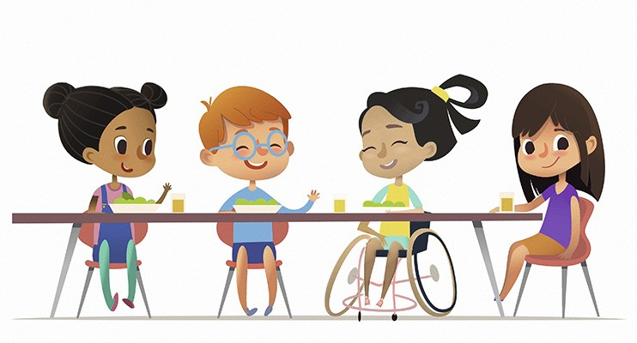

Тема урока: Эффективные коммуникации.
Единственная известная мне роскошь – это роскошь человеческого общения.
Антуан де Сент-Экзюпери
Цель урока:
- дать определение понятию «общение/коммуникация»;
- обсудить вербальное (словесное) и невербальное (без слов) общение;
- обсудить, что такое неправильное понимание или недопонимание.
Задачи урока:
- научить учащихся эффективно общаться;
- создать безопасную атмосферу на занятии.
Оборудование:
- листы бумаги, авторучки на каждой парте;
- полоски бумаги с написанными на них эмоциями для иллюстрации вербального и невербального общения: злость, нервозность, комплимент;
- определения понятий «общение/коммуникация», «вербальное общение», «невербальное общение», «недопонимание» написать на листе флипчарта или распечатать текст на принтере и разместить на доске.
Подготовка до урока:
- Учитель заранее готовит учеников, которые будут показывать эмоции в упражнении «Невербальное поведение».
- Учитель выбирает ученика, который будет ведущим упражнения «Почему важно задавать вопросы?».
План урока:
№ | Упражнения | Время
1 | Организационный момент. Упражнение «Испорченный телефон» | 8 мин.
2 | Вводная часть:  - Упражнение «Активное слушание»  - Что такое общение? | 12 мин.
3 | Основная часть:  - Виды общения  - Упражнение «Невербальное поведение»  - Упражнение «Понимание-недопонимание»  - Упражнение «Почему важно задавать вопросы?» | 20 мин.
4 | Заключительная часть  Ритуал прощания | 5 мин.
 |  | 45 мин.

Ход урока:
1. Организационный момент. Упражнение «Испорченный телефон» (8 мин.)
Учитель говорит ученикам, что они большую часть времени проводят вместе с другими людьми. Поэтому важно научиться ладить с людьми и уметь себя вести в различных ситуациях. Некоторые навыки помогают более эффективно строить отношения с людьми. Называет тему и цели урока.
Учитель предлагает учащимся сесть на стулья по кругу. Говорит, что сейчас прошепчет соседу несколько фраз, затем эти фразы сосед передаст другому ученику и т. д.
Например: «Футбол - в среду, контрольная - в четверг, а конец недели - в пятницу». Пусть ученики передают шепотом друг другу то, что слышали, переспрашивать нельзя. Последний ученик говорит фразу вслух громко, которую он услышал от своего соседа. Учитель сравнивает эту фразу со своей первоначальной фразой.
По завершении упражнения учитель задает вопросы:
- Ребята, изменилась ли первоначальная фраза?
- Как вы думаете, почему она изменилась?
- Какой вывод можно сделать из этого упражнения?
Возможные ответы:
- «Да, изменилась. Потому что говорили шепотом, было не слышно, а переспрашивать было нельзя. Чтобы точно передать сообщение, надо говорить четко, громко, ясно. Если не услышал, надо переспросить».
2. Вводная часть (12 мин.)
Что такое общение?
Цель: дать определение понятию «общение».
Учитель просит учеников сказать, как они понимают, что такое общение. Затем просит прочитать определение понятия «общение», которое вывешено на интерактивной доске.
Общение (коммуникация) – это выражение человеком себя таким способом, при котором он легко и правильно понят.
Учитель задает вопросы для обсуждения:
- А что такое эффективное общение?
- Как определить, что общение было эффективным или нет?
Возможные ответы:
- «Общение между двумя людьми можно считать эффективным, если получатель сообщения понимает его таким образом, как и предполагал отправитель сообщения».
Упражнение «Активное слушание»
Учитель предлагает ученикам разбиться на пары. Просит одного ученика от каждой пары покинуть аудиторию.
Дает задание тем, кто остался в аудитории, отметив, что это только ролевая игра, и от них потребуется войти в предлагаемую роль на время игры.
Задание 1. Участникам, которые остались в зале, учитель говорит: «Ваша задача – быть пассивными слушателями, то есть не проявлять интереса к тому, что будут рассказывать ваши партнеры, не показывать знаков внимания, а по возможности даже наоборот – демонстрировать нежелание слушать: не смотреть в глаза рассказчику, отвлекаться на другие дела».
Задание 2. Участникам, которые покинули аудиторию, учитель говорит, что это только ролевая игра, и от ребят потребуется войти в предлагаемую роль на время игры. «Ваша задача – в течение одной минуты рассказать вашим партнерам по паре о том, какие проблемы есть в вашей жизни, причем сделайте это так, чтобы ваши собеседники заинтересовались и смогли потом пересказать вашу информацию».
Учитель приглашает войти учащихся из коридора, дожидается, пока все подойдут к партнерам. Говорит, что время пошло. Через одну минуту останавливает учащихся. Задает вопросы рассказчикам:
- Как вы себя чувствовали?
- Смогли (успели) ли рассказать свою информацию участники из коридора?
- Почему не смогли (не успели)?
- Что мешало?
Примечание: Обсуждение нужно провести быстро, без лишних подробностей. Главное, чтобы все участники (и рассказчики, и слушатели) испытали дискомфорт, и коммуникация была неэффективной.
Затем учитель предлагает участникам поменяться ролями и просит выйти в коридор тех, кто был слушателем. Дает им задание.
Задание 1. Тем, кто теперь вышел из зала: «Ваша задача – в течение одной минуты рассказать вашим партнерам по паре о том, какие проблемы есть в вашей жизни, причем сделайте это так, чтобы ваши собеседники заинтересовались и смогли потом пересказать вашу информацию».
Задание 2. Тем, кто теперь остался в зале: «Давайте не будем мстительными и наоборот покажем пример хорошего тона. Ваша задача – быть активными слушателями, то есть проявлять интерес к тому, что будут рассказывать ваши партнеры, показывать внимание, демонстрировать желание слушать и общаться: спрашивать, поддакивать, задавать вопросы, сопереживать».
Учитель приглашает войти участников из коридора. Говорит, что время пошло. Через одну минуту останавливает учеников и задает вопросы рассказчикам:
- Как теперь вы себя чувствовали?
- Смогли (успели) ли рассказать свою информацию участники из коридора?
- Что помогало теперь рассказчикам?
- Что помогает общению?
В ходе обсуждения записывайте на флипчарте ответы участников, перефразируя их таким образом, чтобы получались советы, рекомендации для построения эффективного общения. Можно разделить ответы на две колонки: 1) советы для говорящего; 2) советы для слушающего.

Советы слушателю: | Советы говорящему:
- поддерживать контакт глаз;  - использовать открытые жесты;  - наклон в сторону собеседника (активная поза);  - поддакивать («ага», «угу» и т.п.);  - задавать вопросы;  - доброжелательная улыбка. | - говорить по существу;  - говорить просто, доступно, понятно;  - не использовать слова-паразиты;  - приводить примеры;  - не говорить слишком быстро;  - не вторгаться в личное пространство;  - не воспитывать собеседника.

Учитель говорит о том, что навыки активного слушателя необходимы для эффективной коммуникации, а также для умения выходить из конфликтной ситуации. Одним из методов управления конфликтами является умение эффективно общаться.
3. Основная часть (20 мин.)
Виды общения
Цель: показать разницу между вербальным и невербальным общением.
Учитель сообщает ученикам, что общение может быть словесным (вербальным) и без слов (невербальным). Затем учитель спрашивает их, что имеется в виду под вербальным и невербальным общением.
Вербальное общение – это общение с помощью слов и тона голоса. Например: речь, музыка, письмо, кино.
Невербальное общение – это язык тела: манеры, выражение лица, позы тела, жесты рук.
Учитель поясняет ученикам, что от 65% до 80% всех сообщений, которые они передают окружающим, осуществляются на невербальном уровне.
Для эффективного общения надо, чтобы вербальные и невербальные сообщения были одними и теми же. Множество случаев непонимания или недопонимания одного человека другим происходят вследствие того, что между вербальным и невербальным компонентами общения существует разница.
Упражнение «Невербальное поведение»
Цель: проиллюстрировать, как невербальное поведение может быть показано разными способами.
Учитель просит учеников привести примеры, когда вербальное и невербальное сообщения расходятся в значении.
Возможные ответы:
- «Учитель говорит, что у него всегда есть время поговорить с учениками, но в то же время посматривает на часы и нервно укладывает свои личные вещи в портфель».
Учитель приглашает трех учеников изобразить три разных эмоциональных состояния и говорить одно и то же слово: «Привет!» с разными невербальными сигналами. Затем просит остальных описать сообщение, которое каждый из них передал классу.
Возможные сценки:
- Ученик говорит «привет» и дружественно улыбается.
- Ученик говорит «привет», а сам смотрит в другую сторону.
- Ученик говорит «привет» сквозь зубы, скрестив руки на груди и выражая в глазах и позе злость.
Вывод: Часто мы передаем окружающим сообщения, которые отличаются от того, что мы намерены сказать.
Учитель просит трех учеников взять по одной карточке, на каждой из которых написано слово:
- злость,
- нервозность,
- комплимент.
Просит каждого ученика изобразить без слов (невербально) эмоцию, которая указана на полученной карточке. Остальные ученики должны угадать эту эмоцию.
Вывод: Часто наши чувства выражаются через невербальное поведение. Важно осознавать содержание сообщений, которые мы передаем.
Учитель: - Как можно избежать неправильного понимания?
Упражнение «Понимание-недопонимание»
Цель: определить, что такое неправильное понимание или недопонимание, и обсудить, каким образом возникает недопонимание и как его можно избежать.
Учитель спрашивает учеников, что они подразумевают под словом «недопонимание».
Недопонимание – это ситуация, когда получатель сообщения понимает его иначе, чем то, что хотел донести отправитель сообщения.
Учитель просит учеников привести примеры недопонимания, которые они испытывали. Предлагает организовать ролевую игру в парах и показать примеры недопонимания. Наиболее активную пару просит показать сценку.
Обсуждение по следующим вопросам:
- Что мы увидели? (информация была искажена)
- К чему может привести искажение информации?
- Происходило ли что-то подобное у вас? Можете привести примеры из жизни?
- Какой вывод можно сделать из этого упражнения?
- Как можно было избежать недопонимания? Учитель: В случае двусмысленного или противоречивого общения можно внести ясность следующими способами:
- Спросить. С позиции отправителя речевого сообщения: «Ты понимаешь, о чем я говорю?» С позиции получающего это сообщение (адресата): «Ты это имеешь в виду...».
- Перефразировать сообщение для говорящего или излагать сообщение для говорящего еще раз своими словами, в соответствии с тем, что он понял. Например, если отправитель сообщения говорит: «Не приходи домой слишком поздно», - то адресат может уточнить: «Я думаю, это значит, что я должен быть дома не позднее 11 вечера?».
Учитель просит пару повторить игру в соответствии с рекомендациями учеников.
Упражнение «Почему важно задавать вопросы?»
Учащимся необходимо поставить стулья за парты и занять места, положить перед собой лист бумаги и ручку.
Цель: обсудить приемы избегания недопонимания.
Учитель предлагает одному добровольцу-ученику описать всему классу то, что он видит на рисунке с геометрическими фигурками. Преподаватель заранее попросил его подготовиться к этому занятию.
Остальным ученикам учитель предлагает нарисовать фигурки по описанию. Просит учеников внимательно слушать одноклассника-инструктора и нарисовать то, что он описывает настолько аккуратно, насколько это возможно, и не задавать никаких вопросов.
По просьбе учителя пара учеников показывают свои рисунки. Затем он снова просит того же самого ученика-инструктора описать тот же самый рисунок геометрических фигурок классу. Пусть ученик придерживается тех же инструкций. Разница состоит в том, что теперь одноклассники могут задавать ему вопросы. Учитель просит пару учеников показать рисунки классу и сравнивает с образцом.
- Какой вывод можно сделать из этого упражнения?
Вывод: Это упражнение отлично иллюстрирует роль уточняющих вопросов для правильного понимания сообщения.
4. Заключительная часть (5 мин.)
Цель: обобщить главные моменты урока.
Что такое общение/коммуникации?
Общение – это процесс, с помощью которого один человек (отправитель речевого сообщения) что-то сообщает другому (адресату сообщения) с намерением получить ответ или передать информацию.
Что такое вербальное и невербальное общение?
Вербальное общение включает слова, которые мы произносим, а также тон нашего голоса.
Невербальное общение – это язык тела (выражение лица, позы, жесты).
Вывод: Эффективные коммуникации предполагают, что отправитель и получатель сообщения понимают его одинаково.
Ритуал прощания
Цель: завершение занятия на позитивной ноте.
Учитель: - Давайте улыбнемся соседу по парте и скажем хором «До свидания!»

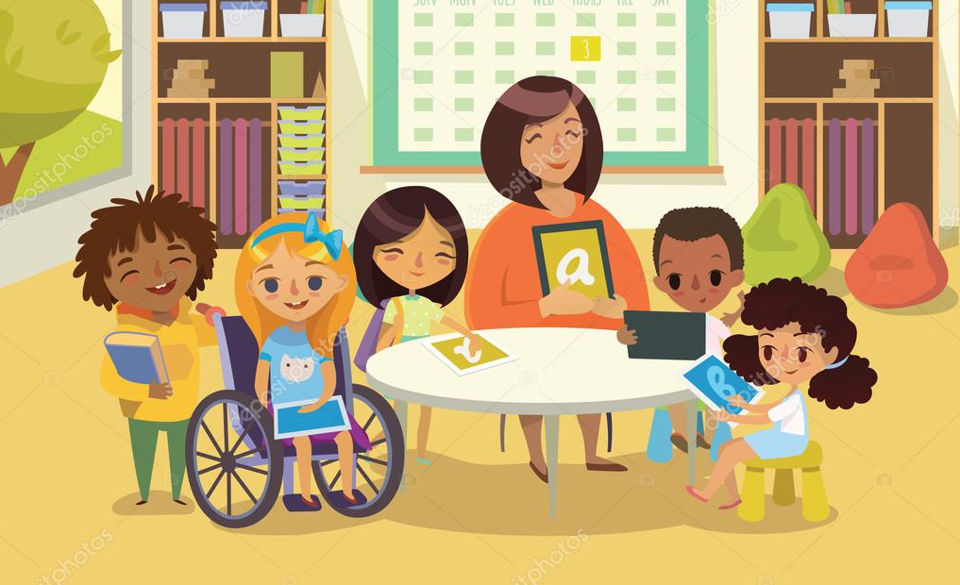

Использованная литература
1.Школа классных руководителей. Картотека воспитателных форм работы. Авторы составители: Т.Н.Феодосова, Ю.С.Скворцова, Н.А.Селезнева, Е.А.Бережнова, Т.В.Плахова, В.В.Воробьева, Н.Ю.Калашникова. – Волгоград: Учитель, 2010.

2. Емельянова Е. Психологические проблемы современного подростка и их решение в тренинге. – Санкт-Петербург Речь, 2009.В.:

3. Зелигман М. Как научиться оптимизму. – М.: Вече, 1997.

4. Интерактивные методы обучения и управление классом: методическое пособие для учителей / Под ред. С. Дженкинса. – Б., 2004.

5.Интернет-источники: https://yandex.ru/images/

